BỘ KHOA HỌC VÀ CÔNG NGHỆ  Số: /2018/TT-BKHCN | CỘNG HÒA XÃ HỘI CHỦ NGHĨA VIỆT NAM  Độc lập - Tự do - Hạnh phúc
 | Hà Nội, ngày tháng năm 2018
Dự thảo T8-2018
THÔNG TƯ
Quy định về tổ chức hoạt động và cơ chế phối hợp hoạt động của Mạng lưới các cơ quan thông báo và hỏi đáp và Ban liên ngành về hàng rào kỹ thuật trong thương mại
Căn cứ Luật Tiêu chuẩn và Quy chuẩn kỹ thuật ngày 29/6/2006;
Căn cứ Nghị định số 95/2017/NĐ-CP ngày 16 tháng 8 năm 2017 của Chính phủ quy định chức năng, nhiệm vụ, quyền hạn và cơ cấu tổ chức của Bộ Khoa học và Công nghệ;
Căn cứ Quyết định số 46/2017/QĐ-TTg ngày 24 tháng 11 năm 2017 của Thủ tướng Chính phủ ban hành Quy chế tổ chức và hoạt động của Mạng lưới các cơ quan thông báo và hỏi đáp và Ban liên ngành về hàng rào kỹ thuật trong thương mại;
Căn cứ Quyết định số 34/2007/QĐ-TTg ngày 12/3/2007 của Thủ tướng Chính phủ về việc ban hành Quy chế thành lập, tổ chức và hoạt động của tổ chức phối hợp liên ngành;
Theo đề nghị của Tổng cục trưởng Tổng cục Tiêu chuẩn Đo lường Chất lượng;
Bộ trưởng Bộ Khoa học và Công nghệ ban hành Thông tư quy định về tổ chức hoạt động và cơ chế phối hợp hoạt động của Mạng lưới các cơ quan thông báo và hỏi đáp và Ban liên ngành về hàng rào kỹ thuật trong thương mại.

CHƯƠNG I
QUY ĐỊNH CHUNG
Điều 1. Phạm vi và đối tượng áp dụng
1.Thông tư này quy định về tổ chức hoạt động, cơ chế phối hợp hoạt động thông báo và hỏi đáp của Mạng lưới cơ quan Thông báo và Hỏi đáp về hàng rào kỹ thuật trong thương mại và cơ chế phối hợp giữa các thành viên Ban liên ngành về hàng rào kỹ thuật trong thương mạitheo Quyết định số 46/2017/QĐ-TTg ngày 26 tháng 11 năm 2017 của Thủ tướng Chính phủban hành Quy chế tổ chức và hoạt động của Mạng lưới các cơ quan thông báo và hỏi đáp và Ban liên ngành về hàng rào kỹ thuật trong thương mạinhằm đảm bảo thực thi và quản lý các cam kết về TBT trong WTO.
2.Thông tư này áp dụng đối với Mạng lưới cơ quan Thông báo và Hỏi đáp về hàng rào kỹ thuật trong thương mại,thành viên Ban liên ngành về hàng rào kỹ thuật trong thương mạivà các cơ quan, tổ chức khác có liên quan được quy định trong Thông tưnày.
Điều 2. Thông báo về TBT
1.Thông báo về TBT là các thông báo của Việt Nam và thông báo của các nước Thành viên WTO thực thi theo quy định của Hiệp định TBT.
2. Đối tượng thông báo về TBT của Việt Nam bao gồm:
a) Dự thảoquy chuẩn kỹ thuật, thủ tục đánh giá hợp quy và dự thảo các văn bản có liên quan tới biện pháp TBT có khả năng tác động đáng kể đến thương mại. Trong trường hợpchưa đánh giá được khả năng tác động đếnthương mại của các dự thảo văn bản này cần xem xét thực hiện thông báo để tăng cường minh bạch hoá.
b) Các yêu cầu thông báo khác theo cam kết của Hiệp định TBT.
Điều 3. Hỏi đáp về TBT
Hỏi đáp về TBT là việc hỏi và trả lời các câu hỏi liên quan tới TBT, bao gồm:
1. Các văn bản theo quy định tại điểm a khoản 2Điều 2 Thông tư này, tiêu chuẩn và thủ tục đánh giá hợp chuẩn của Việt Nam.
2.Tiêu chuẩn, quy chuẩn kỹ thuật và thủ tục đánh giá sự phù hợp của các nước Thành viên của WTO.
Điều 4. Giải thích thuật ngữ
1. Thuật ngữ tiêu chuẩn, quy chuẩn kỹ thuật, thủ tục đánh giá sự phù hợp, thủ tục đánh giá hợp chuẩn và thủ tục đánh giá hợp quytrong Thông tư này thực hiện theo Hiệp định TBT của WTO và Luật Tiêu chuẩn và quy chuẩn kỹ thuật của Việt Nam.
2. Văn bản có liên quan đến biện pháp TBT là các văn bản quy phạm pháp luật dưới hình thức Luật, Nghị định, Thông tư, Quyết định quy định các biện pháp có tính kỹ thuật bắt buộc áp dụng bao gồm cả ghi nhãn, ghi dấu, bao gói để đảm bảo an toàn, sức khỏe con người, bảo vệ động thực vật, môi trường, chất lượng, lợi ích và an ninh quốc gia và các yêu cầu quản lý khác, hoặc quy định viện dẫn bắt buộc áp dụng tiêu chuẩn, quy chuẩn kỹ thuật và thủ tục đánh giá hợp quy.
Điều 5. Giải thích từ viết tắt
1.Tên các cơ quan, tổ chức khu vực, quốc tế và thuật ngữ tiếng nước ngoài sử dụng trong Thông tư này bao gồm:
a) CCCN: Mã số hàng hoá của Hội đồng Hợp tác Hải quan (Customs Co-operation Council Nomenclature).
b) ePing: hệ thống cảnh báo thông báo TBT và SPS của WTO
c) HS: Hệ thống hài hòa mô tả và mã hóa hàng hóa của Tổ chức Hải quan Thế giới (Harmonized Commodity Desription and Coding System).
d) ICS: Phân loại quốc tế về hệ thống mã số tiêu chuẩn (International Classification for Standards for Numbering System).
đ) TBTIMS: Hệ thống quản lý thông tin về Hàng rào Kỹ thuật trong Thương mại của WTO (Information Management System).
e) ISO: Tổ chức Tiêu chuẩn hoá Quốc tế (International Organization for Standardization).
g) SPS: Vệ sinh dịch tễ và kiểm dịch động thực vật (Sanitary and Phytosanitary).
h) TBT: Hàng rào kỹ thuật trong thương mại (Technical Barriers to Trade).
i) TBTNSS: Hệ thống soạn thảo và gửi thông báo trực tuyến của WTO (TBT Notification submission system).
k) WTO: Tổ chức Thương mại Thế giới (World Trade Organization).
l) Quy chế thực hành tốt: Quy chế thực hành tốt trong xây dựng, chấp nhận và áp dụng tiêu chuẩn (Code of Good Practice for the preparation, adoption and application of standards).
2. Tên các cơ quan, tổ chức thuộc Mạng lưới cơ quan Thông báo và Hỏi đáp về hàng rào kỹ thuật trong thương mạivà Ban liên ngành về hàng rào kỹ thuật trong thương mạiđược viết tắt nhưsau:
a) Mạng lưới TBT Việt Nam: Mạng lưới cơ quan Thông báo và Hỏi đáp của Việt Nam về hàng rào kỹ thuật trong thương mại.Mạng lưới TBT Việt Nam gồm Văn phòng TBT Việt Nam, Điểm TBT của các Bộ và cơ quan thực hiện hoạt động TBT địa phương.
b) Ban liên ngành TBT: Ban liên ngành về hàng rào kỹ thuật trong thương mại.
c)Điểm TBT Quốc gia hoặc Văn phòng TBT Việt Nam: Văn phòng Thông báo và Hỏi đáp quốc gia về Tiêu chuẩn Đo lường Chất lượng.
d) Điểm TBT của Bộ:Cơ quan Thông báo và Hỏi đáp của Bộ về hàng rào kỹ thuật trong thương mại.
đ) Cơ quan thực hiện hoạt động TBT ở địa phương: Chi cục Tiêu chuẩn Đo lường Chất lượng trực thuộc Sở Khoa học và Công nghệ ở 63 tỉnh, thành phố trực thuộc trung ương.
CHƯƠNG II
TỔ CHỨC HOẠT ĐỘNG THÔNG BÁO, HỎI ĐÁP
VÀ XỬ LÝ Ý KIẾN GÓP Ý, QUAN NGẠI VỀ TBT
Điều 6. Thông báo của Việt Nam cho WTO
1. Thông báo quy chuẩn kỹ thuật, thủ tục đánh giá sự phù hợp và các văn bản có liên quan đến biện pháp TBT theo các Điều 2.9.2, 2.10.1, 3.2, 5.6.2, 5.7.1, 7.2 của Hiệp định TBTđược quy định tại Mục I và Biểu mẫu số 01, 02, 03, 04 Phụ lục số 01 của Thông tư này.
2. Thông báo các điều ước quốc tế liên quan tới quy chuẩn kỹ thuật, tiêu chuẩn hoặc thủ tục đánh giá sự phù hợp có thể có tác động đáng kể đến thương mại theo Điều 10.7 của Hiệp định TBT được quy định tại mục II và Biểu mẫu số 05 Phụ lục số 01 của Thông tư này.Việc Thông báo theo quy trình này sẽ không phải tiến hành nếu ít nhất có một nước Thành viên WTO tham gia ký kết đã thực hiện Thông báo cho WTO.
3. Thông báo liên quan đến tiêu chuẩn theo đoạn C, và J Phụ lục 3 của Hiệp định TBT:
a) Áp dụng cho việc chấp thuận hoặc huỷ bỏ việc chấp thuận của các tổ chức tiêu chuẩn hoá ở Việt Nam đối với Quy chế thực hành tốt. Việc chấp thuận hoặc huỷ bỏ này là tự nguyện.
b) Tổ chức tiêu chuẩn hoá ở Việt Nam có thể là Tổ chức tiêu chuẩn hoá quốc gia, Tổ chức tiêu chuẩn chuyên ngành.
c) Tại thời điểm thông báo Kế hoạch xây dựng tiêu chuẩn theo Quy chế thực hành tốt cho tổ chức ISO, Tổ chức tiêu chuẩn hóa của Việt Nam có trách nhiệm thông tin cho Văn phòng TBT Việt Nam biết.
d) Thông báo liên quan đến tiêu chuẩn theo đoạn C và J Phụ lục 3 của Hiệp định TBT quy định tạimục III và Biểu mẫu số 06, 07, 08 Phụ lục số 01 của Thông tư này.
Điều 7. Xử lý ý kiến góp ý của các nước Thành viên WTO đối với các biện pháp TBT của Việt Nam
1. Quy trình này áp dụng cho việc tiếp nhận và xử lý ý kiến góp ý của các nước Thành viên WTO đối với các biện pháp TBTcủa Việt Nam.
2. Điểm TBT các Bộ có trách nhiệm điều phối các cơ quan liên quan thuộc Bộ mình cung cấp nội dung trả lời cho các góp ýcủa các nước Thành viên WTO theo đúng thời hạn yêu cầu.
3. Đối với các góp ý nhận trực tiếp từ các nước Thành viên WTO, Điểm TBT các Bộ có trách nhiệm trả lời trực tiếp và thông tin cho Văn phòng TBT Việt Nam biết.
4. Đối với các góp ý nhận được thông qua Văn phòng TBT Việt Nam, Điểm TBT các Bộ có trách nhiệm gửi câu trả lời cho Văn phòng TBT Việt Nam để trả lời.
5. Quy trình xử lý ý kiến góp ý của các nước Thành viên WTO đối với các biện pháp TBT của Việt Nam được quy định tại Phụ lục số 02 của Thông tư này.
Điều 8. Xử lý quan ngại thương mại về TBT
- Quy trình này áp dụng cho việc tiếp nhận, xử lý quan ngại thương mại của các nước Thành viên WTO đối với các biện pháp TBT của Việt Nam và việc xử lý, nêu quan ngại thương mại của Việt Nam đối với các biện pháp TBT của các nước Thành viên WTO khác.
- Điểm TBT các Bộ và các cơ quan thực hiện hoạt động TBT ở Địa phươngcó trách nhiệm theo dõi và cập nhật thông báo của các nước Thành viên WTO tại ePing và TBTIMS.
- Quy trình xử lý quan ngại thương mại về TBT được quy định tạiPhụ lục số 03 của Thông tư này
- Văn phòng TBT Việt Nam thực hiện cảnh báo về TBT cho các Bộ, ngành, hiệp hội, doanh nghiệp và các cơ quan địa phương có liên quan thông qua Cổng thông tin về TBT hoặc thông qua các hình thức phù hợp khác.
Điều 9. Hỏi đáp về TBT
1. Điểm TBT các Bộ có trách nhiệm điều phối các cơ quan liên quan của Bộ mình để cung cấp nội dung trả lời cho các câu hỏi liên quan đến biện pháp TBT của cáccơ quan, tổ chức, cá nhân Việt Nam và nước ngoài.
2. Đối với các câu hỏi nhận trực tiếp từ cơ quan, tổ chức, cá nhân Việt Nam và nước ngoài, Điểm TBT các Bộ và cơ quan phụ trách TBT địa phương có trách nhiệm trả lời trực tiếp và thông tin cho Văn phòng TBT Việt Nam biết.
3. Đối với các câu hỏi nhận được thông qua Văn phòng TBT Việt Nam, Điểm TBT các Bộ và cơ quan phụ trách TBT địa phương có thể gửi câu trả lời trực tiếp cho bên hỏi và thông tin cho Văn phòng TBT Việt Nam biết hoặc gửi cho Văn phòng TBT Việt Nam để trả lời bên hỏi.
4. Quy trình hỏi đáp về TBT được quy định tại Phụ lục số 04 của Thông tư này.

CHƯƠNG III
CƠ CHẾ PHỐI HỢP
GIỮA CÁC THÀNH VIÊN BAN LIÊN NGÀNH VỀ TBT
Điều 10. Nhiệm vụ của Trưởng ban, Phó trưởng ban, Thư ký và Thành viên của Ban liên ngành TBT
1. Nhiệm vụ của Trưởng ban:
a) Lãnh đạo Ban liên ngành TBTđiều hành hoạt động Ban theo chức năng, nhiệm vụ và quyền hạn quy định tại các Điều 8 và Điều 9 củaQuyết định số 46/2017/QĐ-TTg ngày 26 tháng 11 năm 2017 của Thủ tướng Chính phủban hành Quy chế tổ chức và hoạt động của Mạng lưới các cơ quan thông báo và hỏi đáp và Ban liên ngành về hàng rào kỹ thuật trong thương mại.
b) Triệu tập các cuộc họp thường kỳ và đột xuất của Ban liên ngành TBTvà thay mặt Ban ký các văn bản gửi các tổ chức, cá nhân.
c) Cử đại diện của Ban liên ngành TBTtham gia các cuộc họp về TBT và các hoạt động khác có liên quan của WTO theo yêu cầu của cơ quan nhà nước có liên quan.
d) Ký ban hành các văn bản, chương trình, kế hoạch công tác, các báo cáo, kết luận các phiên họp của Ban liên ngànhTBT.
đ) Duyệt kế hoạch tài chính, kinh phí hàng năm cho Điểm TBT quốc gia bảo đảm duy trì hoạt động của Ban liên ngành TBT.
2. Nhiệm vụ của Phó Trưởng ban:
a) Giúp Trưởng ban trong việc điều hành hoạt động của Ban liên ngành TBT và chịu trách nhiệm trước Trưởng ban về phần công tác được phân công phụ trách.
b) Thay mặt Trưởng ban điều hành và giải quyết công việc thuộc quyền hạn của Trưởng ban khi Trưởng ban vắng mặt.
c) Chỉ đạo hoạt động của Điểm TBT quốc gia khi điều phối, phối hợp hoạt động của Ban liên ngành TBT.
d) Xử lý các đề xuất, kiến nghị của các thành viên Ban liên ngành, giải quyết các công việc khác thuộc nhiệm vụ, quyền hạn của Ban liên ngành trình Trưởng ban xem xét, phê duyệt.
3. Nhiệm vụ của thành viên Thư ký
Thực hiện nhiệm vụ của Thành viên được quy định tại khoản 4 Điều này và các nhiệm vụ sau:
a) Chuẩn bị các dự thảo chương trình, kế hoạch hoạt động và các văn bản khác của Ban liên ngành TBT; các vấn đề cần đưa ra thảo luận liên quan đến các Bộ, ngành hoặc địa phương; các biện pháp thống nhất hướng dẫn, chỉ đạo của Ban liên ngành đối với các vấn đề do thành viên Ban liên ngành TBThoặc Mạng lưới TBT Việt Nam kiến nghị để trình Trưởng ban xem xét, quyết định.
b) Dự toán kinh phí hoạt động của Ban liên ngành TBT theo quy định của pháp luật.
c) Chuẩn bị tài liệu và các điều kiện cần thiết khác cho các cuộc họp của Ban theo chỉ đạo của Trưởng ban và Phó trưởng ban.
d) Thư ký cho các cuộc họp của Banliên ngành TBT.
đ) Soạn thảo, phân phát và lưu giữ, bảo quản các tài liệu chung của Ban.
e) Thực hiện các nhiệm vụ khác theo yêu cầu của Trưởng ban, Phó trưởng ban phát sinh ngoài các kỳ họp.
4. Nhiệm vụ của Thành viên:
a) Tham gia đầy đủ các kỳ họp của Ban;
b) Đề xuất với lãnh đạo Bộ, ngành chỉ đạo việc điều chỉnh, bổ sung, hoàn thiện hệ thống chính sách, biện pháp quản lý kinh tế - thương mại của Bộ, ngành mình phù hợp với quy định của văn bản quy phạm pháp luật, chủ trương của Chính phủ và các cam kết quốc tế của Việt Nam.
c) Nghiên cứu tài liệu, đề xuất các vấn đề cần thảo luận, đóng góp ý kiến về những vấn đề đưa ra thảo luận trong các cuộc họp của Ban hoặc góp ý kiến vào các văn bản do Trưởng ban, Phó trưởng ban yêu cầu. Ý kiến của thành viên là ý kiến đại diện của cơ quan chủ quản.
d) Chủ động theo dõi việc triển khai các hoạt động về TBT trong thực tế,có trách nhiệm phối hợp với các Điểm TBT của Bộ mình thống nhất quan điểm trước khi gửi ý kiến cho cơ quan thường trực làm cơ sở kết luận của Ban đối với việc thực hiện nghĩa vụ thông báo và hỏi đáp.
đ) Bảo quản tài liệu mật theo quy định chung của Nhà nước.
Điều 11. Quyền lợi của Thành viên Ban liên ngành TBT
1. Tham gia các lớp đào tạo, tập huấn về các vấn đề có liên quan đến TBT; các chương trình, dự án nhằm hỗ trợ thực thi cam kết TBT ở Việt Nam và các hoạt động về TBT khác ở trong nước và nước ngoài theo yêu cầu của Bộ Khoa học và Công nghệ.
2. Được đảm bảo các điều kiện làm việc cần thiết để thực hiện các nhiệm vụ quy định tại Thông tư này.
3. Được hưởng thù lao khi thực hiện các công việc góp ý kiến, đề xuất phương án, biện pháp liên quan đến thực thi Hiệp định TBT theo quy định của Nhà nước.
Điều 12. Công nhận, thay đổi thành viên Ban liên ngành TBT
Bộ trưởng Bộ Khoa học và Công nghệ ban hành quyết định công nhận, thay đổi thành viên của Ban liên ngành TBT dựa trên cơ sở đề nghị bằng văn bản của các thành viên Ban liên ngành TBT.
Điều 13. Quyết định của Ban liên ngành TBT
1. Quyết định của Ban liên ngành TBT được thông qua theo nguyên tắc đồng thuận. Trường hợp không đạt được sự đồng thuận, nguyên tắc quá bán trên tổng số người tham dự họp sẽ được áp dụng.
2. Các thành viên có thể bảo lưu ý kiến của mình song phải chấp hành các quyết định Ban liên ngành TBT. Trong trường hợp có bảo lưu, các kiến nghị, đề xuất của Ban liên ngành TBT khi gửi cho cơ quan nhà nước liên quan phải kèm theo ý kiến bảo lưu và giải trình về ý kiến bảo lưu đó (nếu cần).
3. Các kiến nghị, đề xuất của Ban liên ngành TBT được cơ quan có thẩm quyền xem xét để ra các quyết định của mình.
Điều 14. Các cuộc họp của Ban liên ngành TBT
1. Họp thường kỳ
Ban liên ngành TBT hoạt động theo phương thức họp định kỳ 01 lần một năm. Nội dung họp định kỳ nhằm đánh giá kế hoạch công tác trong năm, thông qua kế hoạch công tác của năm tiếp theo và/hoặc xem xét các vấn đề, đề xuất phát sinh.
Thành phần cuộc họp bao gồm các thành viên của Ban liên ngành TBT và các đại diện tổ chức, cá nhân có liên quan. Thành phần và số lượng đại diện của các tổ chức, cá nhân có liên quan tham dự cuộc họp thường kỳ do Trưởng ban quyết định trước mỗi cuộc họp.
Tài liệu phục vụ các cuộc họp thường kỳ được gửi cho các thành viên của Ban tối thiểu một tuần làm việc trước khi họp bằng văn bản hoặc qua phương tiện điện tử.
2. Họp đột xuất
Trong trường hợp cần thiết, Trưởng ban triệu tập các cuộc họp đột xuất của Ban liên ngành TBT. Thành phần của cuộc họp đột xuất, tùy thuộc vào nội dung và phạm vi của vấn đề cần giải quyết, sẽ do Trưởng ban quyết định.
Tài liệu phục vụ cho cuộc họp đột xuất sẽ được gửi cho các thành viên của Ban liên ngành TBT trước khi họp qua phương tiện điện tử hoặc được cung cấp tại cuộc họp, tùy thuộc vào vấn đề phát sinh.
3. Trong trường hợp thành viên của Ban liên ngành TBT không thể tham dự cuộc họp của Ban liên ngành TBT cần uỷ quyền cho người khác tham dự và thông báo cho thành viên Thư ký. Người được uỷ quyền phải nắm được nội dung vấn đề dự kiến cuộc họp thảo luận và có quyền tham gia phát biểu ý kiến, song không có quyền biểu quyết.
4. Báo cáo kết quả của các cuộc họp thường kỳ và đột xuất sẽ được gửi cho các thành viên của Ban liên ngành TBT quy định tại Điều 10 của Quyết định số 46/2017/QĐ-TTg ngày 26 tháng 11 năm 2017 của Thủ tướng Chính phủ ban hành Quy chế tổ chức và hoạt động của Mạng lưới các cơ quan thông báo và hỏi đáp và Ban liên ngành về hàng rào kỹ thuật trong thương mạivà các tổ chức, cá nhân có liên quan khác theo quyết định của Trưởng ban.
Điều 15. Trách nhiệm của các Bộ, ngành và tổ chức có liên quan
1. Các cơ quan quy định tại Điều 10 của Quyết định số 46/2017/QĐ-TTg ngày 26 tháng 11 năm 2017 của Thủ tướng Chính phủ ban hành Quy chế tổ chức và hoạt động của Mạng lưới các cơ quan thông báo và hỏi đáp và Ban liên ngành về hàng rào kỹ thuật trong thương mạicó trách nhiệm cử đại diện tham gia Ban liên ngành TBT và tạo điều kiện hoàn thành nhiệm vụ thành viên của Ban liên ngành TBT theo quy định của Thông tư này.
2.Hỗ trợ hoạt động của Ban liên ngành TBT giải quyết các vấn đề chuyên môn sâu có liên quan trực tiếp tới Bộ, ngành hoặc tổ chức. Theo đề nghị của Trưởng ban hoặc khi cần thiết, các Bộ, ngành và tổ chức có thể giao cơ quan chuyên môn nghiên cứu và góp ý kiến.
Điều 16. Kinh phí hoạt động
Kinh phí hoạt động của Ban liên ngành TBT được bảo đảm bằng ngân sách nhà nước và có thể huy động từ các nguồn kinh phí hợp pháp khác như viện trợ, tài trợ, đầu tư của các tổ chức, cá nhân trong nước, nước ngoài.
Kinh phí từ ngân sách nhà nước cho hoạt động của Ban liên ngành TBT được bố trí trong dự toán hàng năm của Bộ Khoa học và Công nghệ theo quy định của Luật Ngân sách nhà nước.

CHƯƠNG IV
TRÁCH NHIỆM CỦA MẠNG LƯỚI TBT VIỆT NAM,
BAN LIÊN NGÀNH VỀ TBT VÀ CÁC BỘ, UỶ BAN NHÂN DÂN TỈNH, THÀNH PHỐ TRỰC THUỘC TRUNG ƯƠNG
Điều 17. Trách nhiệm của Mạng lưới TBT Việt Nam
1. Văn phòng TBT Việt Nam:
a) Là cơ quan duy nhất thực hiện chức năng thông báo về TBT cho quốc tế.
b) Thống nhất quản lý hoạt động thông báo và hỏi đáp về TBT.
c) Thực hiện quy trình thông báo hỏi đáp quy định tại Phụ lục số02và 05 của Thông tư này.
d) Điều phối hoạt động nêu, xử lý ý kiến góp ý và quan ngại thương mại về TBT với các Bộ, ngành, hiệp hội, doanh nghiệp và các cơ quan địa phương có liên quan theo các quy trình quy định tại Phụ lục số03 và04 của Thông tư này.
đ) Đôn đốc, hướng dẫn nghiệp vụ cho các Điểm TBT của Bộ và cơ quan thực hiện hoạt động TBT địa phương thực hiện thông báo và hỏi đáp theo chức năng.
e) Điều phối và vận hành cổng thông tin TBT phục vụ hoạt động thông báo và hỏi đáp về TBT
g) Đầu mối thực hiện các nghĩa vụ thông báo và nghĩa vụ hỏi đáp về TBT của Bộ Khoa học và Công nghệ.
2. Điểm TBT của Bộ và cơ quan thực hiện hoạt động TBT ở Địa phương:
a) Thống nhất thực hiện thông báo và hỏi đáp về TBT ở Bộ và địa phương.
b) Thực hiện chức năng thông báo cho các nước Thành viên WTO thông qua Văn phòng TBT Việt Nam.
c) Thực hiện quy trình thông báo, hỏi đáp, xử lý ý kiến góp ý và quan ngại thương mại về TBT quy định tại tại Phụ lục số 02, 03, 04 và05 của Thông tư này.
d) Cung cấp thông tin về đầu mối TBT tại Bộ và địa phương mình 01 tháng sau khi Thông tư này có hiệu lực và cung cấp thông tin ngay khi có thay đổi liên quan tới đầu mối TBT tại Bộ và địa phương mình cho Văn phòng TBT Việt Nam.
đ) Báo cáo tình hình thực hiện hoạt động thông báo và hỏi đáp của Bộ, địa phương mình cho Văn phòng TBT Việt Nam và cơ quan chủ quản định kỳ 6 tháng, hằng năm hoặc theo yêu cầu.
e) Bảo đảm việc cung cấp thông tin về TBT trên Cổng thông tin TBT Việt Nam theo hướng dẫn của Văn phòng TBT Việt Nam.
Điều 18. Trách nhiệm của Ban liên ngành TBT
1. Nghiên cứu, đề xuất, thảo luận, thống nhất các vấn đề nghiệp vụ liên quan đến công tác phối hợp cần thảo luận tập thể:
a) Đề xuất với lãnh đạo Bộ, ngành chỉ đạo việc điều chỉnh, bổ sung, hoàn thiện hệ thống chính sách, biện pháp quản lý kinh tế - thương mại của ngành mình, phù hợp với chủ trương của Chính phủ và các cam kết quốc tế của Việt Nam.
b)Kiến nghị cơ quan nhà nước có thẩm quyền thực hiện việc sửa đổi, bổ sung, thay thế các văn bản quy phạm pháp luật có liên quan.
2.Tư vấn giải quyết các quan ngại thương mại, tranh chấp thương mại có liên quan đến TBTvà các vấn đề phát sinh trong thực thi các điều ước quốc tế liên quan đến TBT:
a) Đề ra các biện pháp chung để hướng dẫn kịp thời giải quyết các vướng mắc, bất cập nảy sinh trong công tác phối hợp và tăng cường sự phối hợp công tác trợ giúp pháp lý đối với hoạt động TBT;
b) Chỉ đạo các cơ quan, tổ chức, cá nhân có liên quan thực hiện công tác phối hợp các hoạt động nghiệp vụ và những vấn đề khác có liên quan đến thực hiện trợ giúp pháp lý đối với hoạt động TBT;
c) Xử lý và kết luận các vấn đề chuyên môn liên ngànhdo các Điểm TBT thuộc Mạng lưới TBT Việt Nam đề nghị, làm cơ sở cho việc thực hiện nghĩa vụ thông báo và hỏi đáp.
3. Đề xuất các chương trình hành động, giải pháp nhằm thực thi các nghĩa vụ và bảo vệ lợi ích của Việt Nam trong quá trình thực hiện các điều ước quốc tế liên quan đến TBT.
a) Ban hành kế hoạch hoạt động hàng năm, kế hoạch hoạt động dài hạn hoặc Chương trình hành động theo từng giai đoạn của Ban liên ngành;
b) Hướng dẫn, kiểm tra các cơ quan liên quan thuộc Mạng lưới TBT Việt Nam trong việc xây dựng, thực hiện kế hoạch hoạt động TBT.
Điều 19. Trách nhiệm của các Bộ, UBND tỉnh, thành phố trực thuộc Trung ương
- Chỉ đạo các cơ quan, đơn vị trực thuộc cung cấp chương trình xây dựng văn bản quy phạm pháp luật hằng năm; các văn bản quy định tại điểm a khoản 2 Điều 2 Chương I của Thông tư này cho điểm TBT của Bộ và cơ quan thực hiện hoạt động TBT ở Địa phương mình để đảm bảo nghĩa vụ thông báo về TBT của Việt Nam.
- Chỉ đạo các cơ quan, tổ chức của Bộ và Địa phương mình phối hợp chặt chẽ, kịp thời với điểm TBT của Bộ và cơ quan thực hiện hoạt động TBT ở Địa phương trong việc thực hiện nghĩa vụ hỏi đáp về TBT.

Chương V
ĐIỀU KHOẢN THI HÀNH
Điều 20. Hiệu lực thi hành
Thông tư này có hiệu lực thi hành kể từ ngày …. tháng … năm 2018.
Quyết định số 09/2006/QĐ-BKHCN ngày 4/5/2006 của Bộ Khoa học và Công nghệ ban hành “Quy định về quy trình thông báo và hỏi đáp của Mạng lưới Cơ quan thông báo và Điểm hỏi đáp của Việt Nam về hàng rào kỹ thuật trong thương mại” và Thông tư số 15/2012/TT-BKHCN ngày 8 tháng 8 năm 2012 của Bộ trưởng Bộ Khoa học Công nghệ quy định về tổ chức và hoạt động của Ban liên ngành về hàng rào kỹ thuật trong thương mại hết hiệu lực kể từ ngày Thông tư này có hiệu lực thi hành.
Điều 21. Tổ chức thực hiện
Tổng cục Tiêu chuẩn Đo lường Chất lượng có trách nhiệm phổ biến và hướng dẫn việc thực hiện Thông tư này. Trong quá trình thực hiện, nếu có vấn đề phát sinh hoặc vướng mắc, tổ chức và cá nhân phản ánh kịp thời bằng văn bản về Bộ KH&CN để nghiên cứu sửa đổi, bổ sung./.

Nơi nhận:  - Thủ tướng, các Phó Thủ tướng CP;  - Các Bộ, cơ quan ngang Bộ, cơ quan thuộc CP;  - VP Quốc hội, VP Chủ tịch nước;  - HĐND, UBND tỉnh, TP trực thuộc T.Ư;  - VKSNDTC, TANDTC;  - UBQGHTKTQT;  - Công báo;  - Cục Kiểm tra văn bản (Bộ TP);  - Lưu VT, TĐC. | BỘ TRƯỞNG

Phụ lục số 01
(Ban hành kèm theo Thông tư số /2018/TT-BKHCN ngày tháng năm 2018 của Bộ Khoa học và Công nghệ)

QUY TRÌNH
THỰC HIỆN THÔNG BÁO VỀ TBT CỦA VIỆT NAM CHO WTO
I. Quy trình thông báo quy chuẩn kỹ thuật, thủ tục đánh giá sự phù hợp và các văn bản có liên quan đến biện pháp TBT để thực hiện cam kết theo các Điều 2.9.2, 2.10.1, 3.2, 5.6.2, 5.7.1, 7.2của Hiệp định TBT
1. Tiếp nhận thông tin về dự thảo quy chuẩn kỹ thuật, thủ tục đánh giá sự phù hợp và văn bản có liên quan đến biện pháp TBT
Điểm TBT các Bộ và cơ quan phụ trách TBT địa phương yêu cầu các đơn vị liên quan thuộc Bộ và Địa phương mình cung cấp Chương trình xây dựng văn bản quy phạm pháp luật hằng năm và Danh mục bổ sungcủa Bộ và Địa phương ngay khi được ban hành.
2. Rà soát, xác định xem đó là biện pháp TBT haySPS
a) Điểm TBT các Bộ và cơ quan phụ trách TBT địa phương rà soát chương trình xây dựng văn bản quy phạm pháp luật và danh mục bổ sung hằng nămcủa Bộ và Địa phương mình và xác định danh mục các quy chuẩn kỹ thuật, thủ tục đánh giá sự phù hợp và các văn bản có liên quan đến biện pháp TBT thuộc phạm vi cần thực hiện nghĩa vụ thông báo theo Hiệp định TBT và gửi danh mục này cho Văn phòng TBT Việt Nam trong Quý I hằng năm.
b) Văn phòng TBT Việt Nam rà soát Chương trình xây dựng văn bản quy phạm pháp luật hằng năm và danh mục bổ sung hằng năm của Bộ Khoa học và Công nghệvà xác định các quy chuẩn kỹ thuật, thủ tục đánh giá sự phù hợp và các văn bản có liên quan đến biện pháp TBT thuộc phạm vi cần thực hiện nghĩa vụ thông báo theo Hiệp định TBT.

c) Việc xác định một biện pháp trong Chương trình xây dựng văn bản quy phạm pháp luật hằng năm và danh mục bổ sung hằng năm có phải là biện pháp TBT hay không được thực hiện theo quy trình sau:
Biện pháp đó có được xây dựng, ban hành và áp dụng nhằm mục tiêu bảo vệ:
- cuộc sống con người hay động vật khỏi những nguy cơ phát sinh từ phụ gia, chất ô nhiễm, chất độ chại hoặc các sinh vật gây bệnh trong thực phẩm, đồ uống, thức ăn gia súc không?
- cuộc sống con người khỏi các bệnh lây nhiễm từ thực vật hoặc động vật không?
- cuộc sống động vật hay thực vật khỏi sâu bệnh, bệnh dịch hoặc các sinh vật gây bệnh không?
- quốc gia khỏi những thiệt hại gây ra bởi sự xâm nhập, phát triển hoặc lây lan sâu bệnh không?
SPS
LĨNH VỰC KHÁC
CÓ
Biện pháp đó có phải là …
… một văn bản quy định các đặc tính của sản phẩm hoặc các quy trình và phương pháp sản xuất liên quan, bao gồm cả các quy định hành chính, để bắt buộc áp dụng? | … một văn bản quy định các quy tắc, hướng dẫn hoặc đặc tính đối với sản phẩm hoặc các quy trình và phương pháp sản xuất liên quan để áp dụng chung và lặp lại và để bắt buộc áp dụng? | … các thủ tục đánh giá hợp quy?

CÓ

KHÔNG

KHÔNG

TBT

3. Xác định có cần thông báo hay không
a) Văn phòng TBT Việt Nam, Điểm TBT các Bộ và cơ quan phụ trách TBTđịa phương xác định sự cần thiết phải thông báo theo quy trình sau:
Biện pháp CÓ THỂ có tác động đáng kể đến thương mại
Hoặc
=
-------------------------------------------------------------
+
+
Nội dung kỹ thuật KHÔNG phù hợp với một tiêu chuẩn quốc tế liên quan
Dự thảo quy chuẩn kỹ thuật, thủ tục đánh giá sự phù hợp và các văn bản có liên quan đến biện pháp TBT
Một tiêu chuẩn quốc tế liên quan KHÔNG TỒN TẠI
THÔNG BÁO

b) Xác định khả năng tác động đáng kể đến thương mại:
i. Tác động đáng kể đến thương mại:
- là do một quy chuẩn kỹ thuật hoặc thủ tục đánh giá sự phù hợp riêng lẻ, hoặc nhiều quy chuẩn kỹ thuật hoặc thủ tục đánh giá sự phù hợp cùng lúc
- đối với một sản phẩm, một nhóm sản phẩm cụ thể các sản phẩm nói chung
- giữa hai hoặc nhiều nước Thành viên WTO
ii. Khi đánh giá mức độ đáng kể của tác động thương mại cần xem xét những yếu tố sau đây:
- giá trị hoặc tầm quan trọng của sản phẩm, hàng hoá đó đối với Thành viên WTO xuất hoặc nhập khẩu liên quan và đối với một hoặc nhiều nước Thành viên WTO khác;
- khả năng tăng trưởng của sản phẩm, hàng hoá nhập khẩu đó;
- những khó khăn mà các nhà sản xuất ở nước Thành viên WTO khác phải đối mặt để tuân thủ biện pháp TBT.
Trường hợp chưa xác định được tác động đáng kể đến thương mại của biện pháp TBT dự kiến đưa ra cần thông báo để tăng cường minh bạch hóa.
c) Trường hợp có ý kiến khác nhau khi xác định sự cần thiết phải thông báo giữa Văn phòng TBT Việt Nam, Điểm TBT của Bộ hoặc cơ quan phụ trách TBT tại Địa phương, Văn phòng TBT Việt Nam chủ động trao đổi, thảo luận với Điểm TBT của Bộ hoặc cơ quan phụ trách TBT tại Địa phương để có ý kiến thống nhất. Điểm TBT của các Bộ hoặc cơ quan phụ trách TBT tại Địa phương cần giải thích rõ lý do.
Trong trường hợp không đạt được sự thống nhất, Văn phòng TBT Việt Nam đề nghị Ban liên ngành TBT Việt Nam cho ý kiến. Kết luận của Ban liên ngành TBT Việt Nam là kết luận cuối cùng về việc xác định sự cần thiết phải thông báo.
4. Xác định thời điểm thông báo
a. Sau khi xác định các văn bản cần thiết phải thực hiện nghĩa vụ thông báo theo Hiệp định TBT, Điểm TBT của Bộ và cơ quan phụ trách TBT địa phương theo dõi tiến trình xây dựng các quy chuẩn kỹ thuật, thủ tục đánh giá sự phù hợp và các văn bản có liên quan đến biện pháp TBT trong Chương trình xây dựng văn bản quy phạm pháp luật và danh mục bổ sung hằng năm;
b. Thời điểm cần thông báo cho WTO là thời điểmdự thảo hoàn chỉnh của các văn bản nêu tại điểm a của khoản này được gửi lấy ý kiến của các cơ quan, tổ chức, cá nhân có liên quan trong nước lần đầu tiên.
c. Thời gian cho phép đóng góp ý kiến:
- Nếu không trong trường hợpkhẩn cấp phải đảm bảo thời gian tối thiểu 60 ngày cho các nước thành viên WTO khác góp ý kiến.
- Nếu trong trường hợp khẩn cấp, thời gian cho các nước thành viên WTO khác góp ý kiến có thể ít hơn 60 ngày và phải nêu rõ lý do khẩn cấp trong thông báo.
5. Soạn thảo bản Thông báo và gửi đi
a) Sau khi xác định được thời điểm cần thông báo, Điểm TBT các Bộ hoặc cơ quan phụ trách TBT địa phương soạn thảo bản thông báo bằng tiếng Anh theo từng trường hợp quy định tại Biểu mẫu 1 Phụ lục 6 của Thông tư này.
b) Sau khi nhận bản thông báo do Điểm TBT các Bộ hoặc cơ quan phụ trách TBT địa phương soạn thảo, Văn phòng TBT Việt Nam chỉnh lý, nếu cần và gửi cho Ban thư ký WTO thông qua hệ thống TBTNSS và thông tin cho Điểm TBT các Bộ và cơ quan phụ trách TBT địa phương liên quan về việc hoàn thành thông báo.
c) Điểm TBT các Bộ,cơ quan phụ trách TBT địa phương liên quan theo dõi hệ thống TBTIMS của WTO để biết thông tin về việc công bố thông báo.
d) Sau khi thông báo của Việt Nam được Ban thư ký WTO công bố, Văn phòng TBT Việt Nam đăng tải trên Cổng thông tin TBT Việt Nam.
II. Quy trình thông báo các điều ước quốc tế liên quan tới quy chuẩn kỹ thuật, tiêu chuẩn hoặc thủ tục đánh giá sự phù hợp có thể có tác động đáng kể đến thương mại theo Điều 10.7 của Hiệp định TBT
1. Văn phòng TBT Việt Nam rà soát các điều ước quốc tế liên quan tới quy chuẩn kỹ thuật, tiêu chuẩn hoặc thủ tục đánh giá sự phù hợp có thể có tác động đáng kể đến thương mại theo Điều 10.7 của Hiệp định TBT mà Việt Nam là thành viên và rà soát thông báo trong hệ thống TBTIMS của WTO để xác định việc cần thiết thông báo;
2. Trong trường hợp các điều ước quốc tế liên quan tới quy chuẩn kỹ thuật, tiêu chuẩn hoặc thủ tục đánh giá sự phù hợp mà Việt Nam là thành viên có thể có tác động đáng kể đến thương mại theo Hiệp định TBT chưa được thông báo, Văn phòng TBT Việt Nam soạn thảo bản thông báotheo Biểu mẫu 2 Phụ lục 6 của Thông tư này gửi cho WTO thông qua hệ thống TBTNSS và thông tin cho nước Thành viên WTO tham gia ký kết các điều ước quốc tế này với Việt Nam biết.
III. Quy trình thông báo liên quan đến tiêu chuẩn theo đoạn C và J Phụ lục 3 của Hiệp định TBT
1. Để thực hiện đoạn C Phụ lục 3 của Hiệp định TBT, Tổ chức tiêu chuẩn hoá quốc gia, Tổ chức tiêu chuẩn chuyên ngành gửi thông tin về việc chấp nhận hoặc huỷ bỏ Quy chế thực hành tốt cho Văn phòng TBT Việt Nam;
Văn phòng TBT Việt Nam soạn thảo thông báo về việc chấp nhận hoặc huỷ bỏ Quy chế thực hành tốt theo Biểu mẫu 3 hoặc 4 tại Phụ lục 6 của Thông tư này và gửi WTO thông qua hệ thống TBTNSS;
2. Để thực hiện cam kết đoạn J của Phụ lục 3 trong Hiệp định TBT, Tổ chức tiêu chuẩn hoá quốc gia, Tổ chức tiêu chuẩn chuyên ngành soạn thông báo theo mẫu 5 tại Phụ lục 6 của Thông tư này và gửi cho Văn phòng TBT Việt Nam.
Sau khi nhận được bản thông báo của Tổ chức tiêu chuẩn hoá quốc gia, Tổ chức tiêu chuẩn chuyên ngành, Văn phòng TBT Việt Nam gửi cho WTO thông qua hệ thống TBTNSS và thông tin cho Tổ chức tiêu chuẩn hoá quốc gia, Tổ chức tiêu chuẩn chuyên ngành về việc hoàn thành thông báo.

Biểu mẫu số 01 kèm theo Phụ lục số 01

Mẫu Thông báo theo điều 10.6 của Hiệp định TBT (để thực hiện thông báo cho cam kết theo các Điều2.9.2, 2.10.1, 5.6.2, 5.7.1)

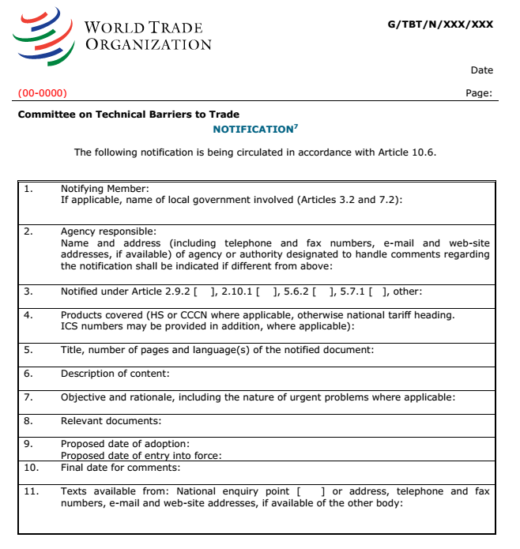

Hướng dẫn kèm theo Biểu mẫu số01

Soạn thảo thông báotheo điều 10.6 của Hiệp định TBT (để thực hiện thông báo cho cam kết theo các Điều2.9.2, 2.10.1, 5.6.2, 5.7.1)

Mục | Tên tiếng Việt | Diễn giải
1. Notifying Member | Nước Thành viên thông báo | Tên của nước Thành viên đã gia nhập Hiệp định TBT đang soạn thảo thông báo, trong trường hợp thông báo của Việt Nam thì điền là Việt Nam
2. Agency responsible | Cơ quan chịu trách nhiệm | Cơ quan soạn thảo hoặc ban hành quy chuẩn kỹ thuật, thủ tục đánh giá sự phù hợp và các văn bản có liên quan đến biện pháp TBT. Trường hợp cơ quan xử lý góp ý khác với cơ quan nói trên thì phải ghi rõ tại mục này
3. Notified under Article | Thông báo theo Điều | Các điều khoản liên quan của Hiệp định:  Điều 2.9.2: quy chuẩn kỹ thuật do cơ quan chính phủ trung ương đề xuất;  Điều 2.10.1: quy chuẩn kỹ thuật do cơ quan chính phủ trung ương đề xuất thông qua vì lý do khẩn cấp  Điều 3.2: quy chuẩn kỹ thuật do chính quyền địa phương (trực thuộc trung ương) đề xuất hoặc thông qua vì lý do khẩn cấp;  Điều 5.6.2: thủ tục đánh giá sự phù hợp do cơ quan chính phủ trung ương đề xuất  Điều 5.7.1: thủ tục đánh giá sự phù hợp do cơ quan chính phủ trung ương thông qua vì lý do khẩn cấp  Điều 7.2: thủ tục đánh giá sự phù hợp do chính quyền địa phương (trực thuộc trung ương) đề xuất hoặc thông qua vì lý do khẩn cấp;
4. Products cover | Sản phẩm thuộc phạm vi điều chỉnh của biện pháp được thông báo | Mã HS hoặc ICS tương ứng của sản phẩm tùy trường hợp cụ thể. Nếu có thể, đưa ra mô tả rõ ràng dễ hiểu và tránh viết tắt
5. Tittle and number of pages | Tiêu đề và số trang của biện pháp được thông báo | Tiêu đề của quy chuẩn kỹ thuật, thủ tục đánh giá sự phù hợp hoặc các văn bản có liên quan đến biện pháp TBT khác được đề xuất hoặc đã thông qua. Số trang của biện pháp được thông báo. Ngôn ngữ của biện pháp. Nếu đã/dự kiến có bản dịch thì nêu rõ trong thông báo.
6. Description of content | Tóm tắt nội dung của biện pháp được thông báo | Mô tả ngắn gọn, súc tích về nội dung quy chuẩn kỹ thuật, thủ tục đánh giá sự phù hợp hoặc các văn bản có liên quan đến biện pháp TBT khác được đề xuất hoặc đã thông qua. Tránh viết tắt.
7. Objective and Relationale | Mục tiêu và Lý do | Ví dụ: các yêu cầu về an ninh quốc gia, bảo vệ sức khỏe hoặc an toàn con người, bảo vệ đời sống hoặc sức khỏe động thực vật, bảo vệ môi trường, các yêu cầu về chất lượng, vv  Trong trường hợp thông báo khẩn cấp nêu rõ lý do khẩn cấp.
8. Relevant documents | Các tài liệu liên quan | Các văn bản liên quan đến biện pháp được thông báo  Các tiêu chuẩn quốc tế liên quan nếu có.
9. Proposed date of adoption  Proposed date of entry into force | Ngày dự kiến thông qua  Ngày dự kiến có hiệu lực | Ngày mà quy chuẩn kỹ thuật, thủ tục đánh giá sự phù hợp hoặc các văn bản có liên quan đến biện pháp TBT khác được thông qua/có hiệu lực
10. Final date for comments | Thời hạn góp ý | Thời hạn dành cho các nước Thành viên gửi góp ý theo các Điều 2.9.4, 2.10.3, 3.1 (liên quan đến Điều 2.9.4 và 2.10.3), 5.6.4, 5.7.3 và 7.1 (liên quan đến Điều 5.6.4 và 5.7.3) của Hiệp định. Nên nêu ngày tháng năm cụ thể. Thời hạn góp ý thông thường là 60 ngày. Khuyến khích kéo dài thời hạn góp ý.
11. Texts available from |  | Ghi địa chỉ, email, số fax, số điện thoại của cơ quan cung cấp toàn văn biện pháp. Cung cấp địa chỉ website đăng tải toàn văn biện pháp.

Biểu mẫu số 02kèm theo Phụ lục số 01

Thông báo bổ sung thông tin cho thông báo tại Biểu mẫu số 01

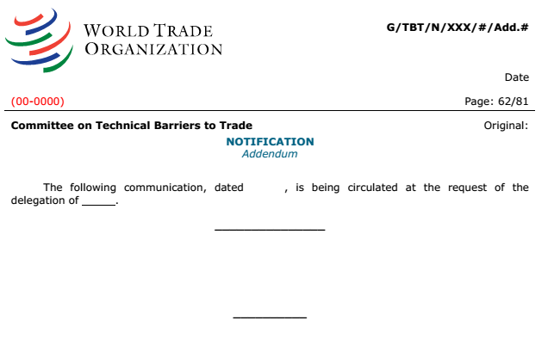

Hướng dẫn kèm theo Biểu mẫu số 02

Soạn thảo thông báobổ sung thông tin cho thông báo tại Biểu mẫu số01

Mẫu thông báo bổ sung được sử dụng trong các trường hợp sau đây:
1. Thay đổi về thời gian góp ý (kéo dài hoặc mở lại)
2. Biện pháp đã thông báo trước đó được thông qua, ban hành hoặc có hiệu lực, đặc biệt trong trường hợp những mốc thời gian này chưa được nêu trong thông báo trước đó hoặc đã thay đổi so với thời điểm thông báo.
3. Biện pháp đã thông báo được rút bỏ hoặc thu hồi. Nếu được thay thế bằng một biện pháp mới thì nêu mã thông báo tương ứng nếu có.
4. Nội dung hoặc phạm vi của biện pháp đã thông báo thay đổi hoặc sửa đổi một phần. Trong trường hợp này cần xem xét mở lại thời gian góp ý mới.
5. Ban hành hướng dẫn thực hiện
6. Những thông tin bổ sung hữu ích khác liên quan trực tiếp đến thông báo hoặc một biện pháp đã thông báo mà không thể thông báo theo các mẫu thông báo đính chính, sửa đổi

Biểu mẫu số 03 kèm theo Phụ lục số 01
Thông báo đính chính thông tin trong thông báo tại Biểu mẫu số01

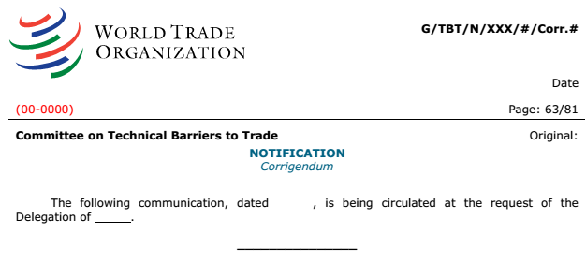

Hướng dẫn kèm theo Biểu mẫu số 03
Soạn thảo thông báo đính chính thông tin trong thông báo tại Biểu mẫu số01
Sử dụng mẫu thông báo đính chính để sửa những lỗi nhỏ (ví dụ như lỗi đánh máy, không làm thay đổi đến nội dung) của thông báo ban đầu hoặc thông báo bổ sung hoặc thông báo sửa đổi và toàn văn của biện pháp đã thông báo.

Biểu mẫu số 04 kèm theo Phụ lục số 01
Thông báo sửa đổi thông tin trong thông báo tại Biểu mẫu số 01
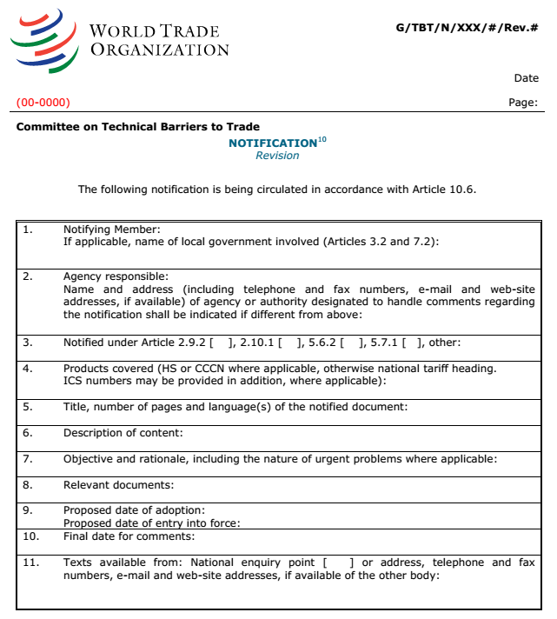

Hướng dẫn kèm theo Biểu mẫu số 04
Soạn thảo thông báo sửa đổi thông tin trong thông báo tại Biểu mẫu số 1

Sử dụng mẫu thông báo sửa đổi khi biện pháp đã thông báo trước đó được soạn thảo lại phần lớn nội dung trước khi thông qua hoặc có hiệu lực. Thông báo sửa đổi sẽ thay thế hoàn toàn thông báo ban đầu. Trong trường hợp này, cần cho phép một thời hạn góp ý hoàn toàn mới.

Biểu mẫu số 05 kèm theo Phụ lục số 01

Thông báo theo điều 10.7 của Hiệp định TBT

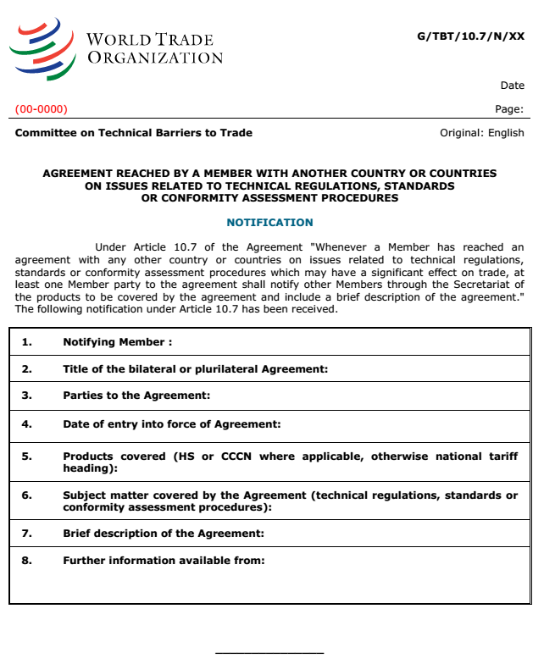

Hướng dẫn kèm theo Biểu mẫu số 05
Soạn thảo thông báo theo điều 10.7 của Hiệp định TBT

Mục | Tên tiếng Việt | Diễn giải
1. Notifying Member | Nước Thành viên thông báo | Tên của nước Thành viên đã gia nhập Hiệp định TBT đang soạn thảo thông báo, trong trường hợp thông báo của Việt Nam thì điền là Việt Nam
2. Title of bilateral or plurilateral Agreement | Tên Hiệp định song phương hoặc đa phương
3. Parties to the Agreement | Các Bên của Hiệp định
4. Date of entry into force | Ngày có hiệu lực của Hiệp định
5. Products covered |  | Mã HS hoặc ICS tương ứng của sản phẩm tùy trường hợp cụ thể. Nếu có thể, đưa ra mô tả rõ ràng dễ hiểu và tránh viết tắt
6. Subject matter | Các vấn đề thuộc phạm vi của Hiệp định | Quy chuẩn kỹ thuật, tiêu chuẩn, thủ tục đánh giá sự phù hợp
7. Brief description | Mô tả ngắn gọn Hiệp định
8. Further information | Thông tin khác có tại | Tên cơ quan có thể cung cấp các thông tin bổ sung liên quan đến Hiệp định

Biểu mẫu số 06 kèm theo Phụ lục số 01
Thông báo chấp nhận Quy chế thực hành tốt theo đoạn C, Phụ lục 3 của Hiệp định TBT

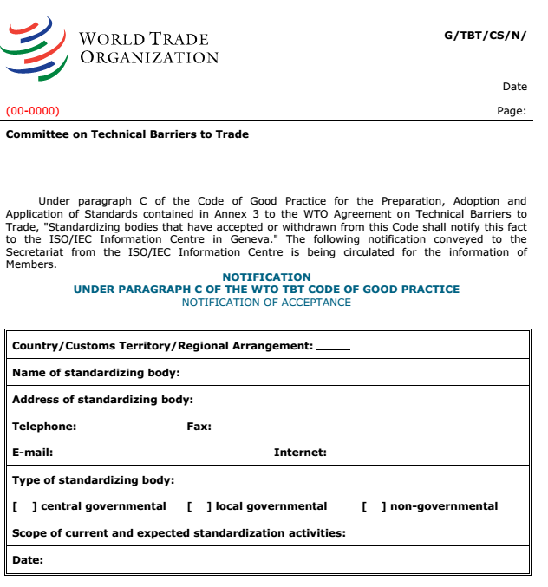

Hướng dẫn kèm theo Biểu mẫu số 06
Soạn thảo thông báochấp nhận Quy chế thực hành tốt theo đoạn C, Phụ lục 3 của Hiệp định TBT
Mục | Diễn giải
Country/Customs Territory/Regional Arrangement | Ghi tên nước/Lãnh thổ Hải quan/Thỏa thuận khu vực
Name of standardizing body | Ghi tên của cơ quan tiêu chuẩn hóa
Addressing of standardizing body | Ghi địa chỉ, số điện thoại, số fax, email và website
Type of standardizing body | Tổ chức tiêu chuẩn hoá quốc gia; Tổ chức tiêu chuẩn hoá chuyên ngành
Scope of current and expected standardization activities | Nêu phạm vi hoạt động tiêu chuẩn hóa hiện tại và trong tương lai
Date | Ghi ngày chấp nhận quy chế thực hành tốt

Biểu mẫu số 07 kèm theo Phụ lục số 01
Thông báo huỷ bỏ Quy chế thực hành tốt theo đoạn C, Phụ lục 3 của Hiệp định TBT

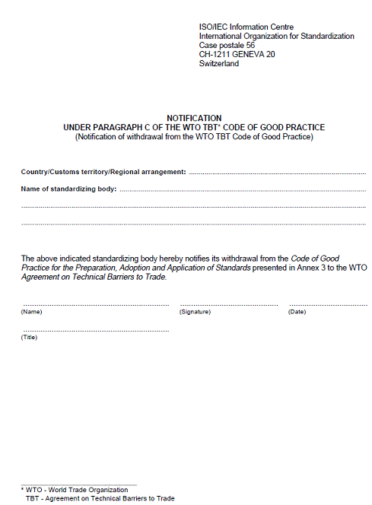

Hướng dẫn kèm theo Biểu mẫu số 07
Soạn thảo thông báo huỷ bỏ Quy chế thực hành tốt theo đoạn C, Phụ lục 3 của Hiệp định TBT
Tên mục | Diễn giải
Country/Customs Territory/Regional Arrangement | Điền tên nước/Lãnh thổ Hải quan/thỏa thuận khu vực
Name of standardizing body | Điền tên cơ quan tiêu chuẩn hóa
Name, Signature, Title | Điền tên, chữ ký, chức danh của người ký vào mẫu thông báo
Date | Ghi ngày ký thông báo

Biểu mẫu số 08 kèm theo Phụ lục số 01
Thông báo về Chương trình, kế hoạch xây dựng tiêu chuẩn theo đoạn J, Phụ lục 3 của Hiệp định TBT
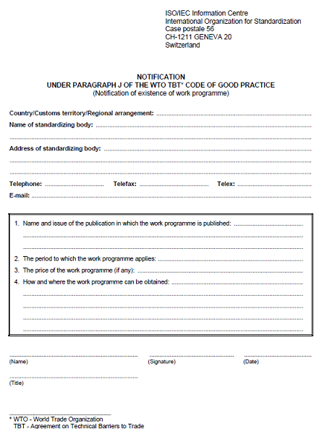

Hướng dẫn kèm theo Biểu mẫu số 08
Soạn thảo thông báo về Chương trình, kế hoạch xây dựng tiêu chuẩn theo đoạn J, Phụ lục 3 của Hiệp định TBT
Tên mục | Diễn giải
Country/Customs Territory/Regional Arrangement | Điền tên nước/Lãnh thổ Hải quan/thỏa thuận khu vực
Name of standardizing body | Điền tên cơ quan tiêu chuẩn hóa
Telephone, telefax, telex, email | Điền số điện thoại, số fax, số telex, email của tổ chức tiêu chuẩn hóa
1. Name and issue of the publication in which the work program is published | Ghi tên ấn phẩm nơi công bố chương trình
2. The period to which the work program applies | Thời gian áp dụng chương trình
3. The price of the work program | Ghi giá của chương trình (nếu có)
4. How and where the work program can be obtained | Ghi rõ phương thức, địa điểm cung cấp chương trình
Name, Signature, Title | Điền tên, chữ ký, chức danh của người ký vào mẫu thông báo
Date | Ghi ngày ký thông báo

Phụ lục số 02
(Ban hành kèm theo Thông tư số /2018/TT-BKHCN ngày tháng năm 2018 của Bộ Khoa học và Công nghệ)

QUY TRÌNH XỬ LÝ Ý KIẾN GÓP Ý CỦA CÁC NƯỚC THÀNH VIÊN WTO ĐỐI VỚI CÁC BIỆN PHÁP TBT CỦA VIỆT NAM

1. Tiếp nhận và xử lý đề nghị gia hạn thời gian góp ý kiếntrong bản Thông báo
a) Khi nhận được đề nghị gia hạn thời gian góp ý kiến trước thời điểm hết hạn góp ý kiến ghi trong bản Thông báo, Điểm TBT của Bộ hoặc cơ quan phụ trách TBT địa phương điều phối cơ quan soạn thảo văn bản tại Bộ và địa phương mình để xem xét gia hạn và phối hợp với Văn phòng TBT Việt Nam để thống nhất câu trả lời cho nước Thành viên WTO đề nghị gia hạn.
b) Nếu đồng ý với đề nghị gia hạn, thời gian gia hạn tối thiểu phải là 30 ngày. Nếu không đồng ý gia hạn phải nêu rõ lý do cụ thể.
c) Văn phòng TBT Việt Nam tiếp nhận thông tin từ Điểm TBT các Bộ và cơ quan phụ trách TBT địa phương và trả lời các nước Thành viên WTO có đề nghị gia hạn trong trường hợp trực tiếp nhận được đề nghị từ các nước này.
d) Điểm TBT các Bộ và cơ quan phụ trách TBT địa phương trả lời các nước Thành viên WTO có đề nghị gia hạn và đồng thời thông tin cho Văn phòng TBT Việt Nam biết trong trường hợp nhận được đề nghị gia hạn trực tiếp.
2. Tiếp nhận và xử lý góp ý nhận được từ các Thành viên WTO khác
a) Đối với ý kiến góp ý gửi trực tiếp cho Văn phòng TBT Việt Nam:
- Khi nhận được góp ý từ các Thành viên WTO khác, Văn phòng TBT Việt Nam xác nhận ngay với nước Thành viên WTO gửi góp ý và gửi thông tin cho Điểm TBT các Bộ và cơ quan phụ trách TBT địa phương để điều phối trả lời. Những góp ý đối với các biện pháp TBT thuộc trách nhiệm của Bộ Khoa học và Công nghệ, Văn phòng TBT Việt Nam trực tiếp điều phối và trả lời.
- Điểm TBT các Bộ và cơ quan phụ trách TBT địa phương xác nhận nhận được góp ý với Văn phòng TBT Việt Nam qua thư điện tử, phối hợp với cơ quan soạn thảo văn bản tại Bộ và địa phương mìnhtrả lời các góp ý và gửi câu trả lời bằng tiếng Anh cho Văn phòng TBT Việt Nam trong vòng 10 ngày làm việc kể từ khi nhận được góp ý. Trong trường hợp các góp ý không thể xử lý trong 10 ngày làm việc, Điểm TBT các Bộ và cơ quan phụ trách TBT địa phương phải thông tin cho Văn phòng TBT Việt Nam biết về lý do và thời gian dự kiến trả lời.
b) Đối với ý kiến góp ý gửi trực tiếp cho Điểm TBT các Bộ và cơ quan phụ trách TBT địa phương:
Điểm TBT các Bộ và cơ quan phụ trách TBT địa phương điều phối với cơ quan soạn thảo văn bản tại Bộ và địa phương mình để cung cấp câu trả lời cho các góp ý nhận được và đồng thời gửi thông tin cho Văn phòng TBT Việt Nam biết.
3. Các công việc tiếp theo
a) Khi các quy chuẩn kỹ thuật, thủ tục đánh giá sự phù hợp và các văn bản có liên quan đến biện pháp TBTcủa Việt Nam đã thông báo trước đóđược sửa đổi, bổ sung, ban hành và có hiệu lực, Điểm TBT các Bộ và cơ quan phụ trách TBT địa phương gửi thông tin bổ sung theo mẫu 1a tại Phụ lục 6 của Thông tư này cho Văn phòng TBT Việt Nam để tiến hành thông báo bổ sung cho WTO.
b) Văn phòng TBT Việt Nam đôn đốc Điểm TBT các Bộ và cơ quan phụ trách TBT địa phương theo dõi việc ban hành, có hiệu lực của các quy chuẩn kỹ thuật, thủ tục đánh giá sự phù hợp và các văn bản có liên quan đến biện pháp TBT và gửi thông báo các văn bản sửa đổi, bổ sung, đã ban hành và có hiệu lực của các biện pháp này cho WTO.

Phụ lục số 03
(Ban hành kèm theo Thông tư số /2018/TT-BKHCN ngày tháng năm 2018 của Bộ Khoa học và Công nghệ)

QUY TRÌNH XỬ LÝ QUAN NGẠI THƯƠNG MẠI VỀ TBT
- Quy trình xử lý quan ngại thương mại của các nước Thành viên WTO đối với các biện pháp TBT của Việt Nam
- Trước mỗi kỳ họp thường niên của Uỷ ban TBT WTO, Văn phòng TBT Việt Nam theo dõi và cập nhật các quan ngại thương mại liên quan tới các biện pháp TBT của Việt Nam và liên hệ với Phái đoàn thường trực Việt Nam bên cạnh Liên hiệp quốc, Tổ chức thương mại thế giới và các tổ chức quốc tế khác tại Thuỵ Sỹ hoặc Điểm TBT của nước nêu quan ngại đề nghị cung cấp thông tin cụ thể về quan ngại thương mại.
- Sau khi nhận được thông tin, Văn phòng TBT Việt Nam gửi nội dung quan ngại cho Điểm TBT các Bộ và cơ quan phụ trách TBT địa phương liên quan để nghiên cứu trả lời.
- Điểm TBT các Bộ và cơ quan phụ trách TBT địa phương điều phối với cơ quan soạn thảo và gửi câu trả lời cho Văn phòng TBT Việt Nam trong vòng 5 ngày làm việc kể từ khi nhận được nội dung quan ngại thương mại. Trong trường hợp không thể gửi câu trả lời trong 5 ngày làm việc Điểm TBT các Bộ và cơ quan phụ trách TBT địa phương phải thông tin cho Văn phòng TBT Việt Nam biết về thời gian dự kiến trả lời.
- Văn phòng TBT Việt Nam trao đổi và thống nhất phương án trả lời quan ngại thương mại với Điểm TBT các Bộ và cơ quan phụ trách TBT địa phương liên quan trước khi diễn ra phiên họp thường kỳ của Uỷ ban TBT WTO và đề xuất thành phần tham dự các phiên họp của Uỷ ban TBT từ các Bộ và cơ quan phụ trách TBT địa phương để xử lý quan ngại thương mại trong trường hợp cần thiết.
- Sau khi thống nhất phương án trả lời quan ngại thương mại với Điểm TBT các Bộ và cơ quan phụ trách TBT địa phương liên quan, Văn phòng TBT Việt Nam gửi thông tin cho Phái đoàn thường trực Việt Nam bên cạnh Liên hiệp quốc, Tổ chức thương mại thế giới và các tổ chức quốc tế khác tại Thuỵ Sỹ biết và trả lời quan ngại thương mại cho các nước Thành viên WTO tại các phiên họp của Uỷ ban TBT.
- Quy trình xử lý quan ngại thương mại của Việt Nam đối với các biện pháp TBT của các nước Thành viên WTO khác
- Văn phòng TBT Việt Nam, Điểm TBT cấp Bộ và cơ quan phụ trách TBT địa phương rà soát thông báo về TBT và thu thập các thông tin liên quan tới biện pháp TBT của các nước Thành viên WTO qua các kênh thông tin khác để xác định các biện pháp có khả năng tác động tới thương mại của Việt Nam;
- Sau khi rà soát, xác định các biện pháp TBT có khả năng tác động tới thương mại của Việt Nam, Văn phòng TBT Việt Nam dịch, tóm tắt sơ bộ thông tin và xác định các Bộ, địa phương, tổ chức, hiệp hội, doanh nghiệp liên quan để gửi thông tin cảnh báo.
- Các Điểm TBT cấp Bộ và cơ quan phụ trách TBT địa phương so sánh quy định liên quan trong nước với quy định trong biện pháp TBT được cảnh báo để xác định các cơ quan đơn vị tại Bộ và địa phương mình, các doanh nghiệp, hiệp hội, các tổ chức kỹ thuật… có liên quan và gửi thông tin cảnh báo, đề nghị cung cấp thông tin và phân tích khả năng tác động cụ thể;
- Sau khi tiếp nhận các thông tin và phân tích về biện pháp kỹ thuật được cảnh báo, trong trường hợp thấy có khả năng tác động đáng kể lên thương mại Việt Nam và vi phạm các quy định của Hiệp định TBT, Văn phòng TBT Việt Nam phối hợp với Điểm TBT cấp Bộ và cơ quan phụ trách TBT địa phương làm việc với các cơ quan, doanh nghiệp, hiệp hội, các tổ chức kỹ thuật… liên quan để thống nhất phương án làm việc song phương hoặc nêu quan ngại thương mại tại các phiên họp thường kỳ của Uỷ ban TBT;
- Văn phòng TBT Việt Nam thông qua Phái đoàn Việt Nam tại Thuỵ Sỹ đề nghị làm việc song phương với các nước Thành viên WTO liên quan và đề xuất thành phần tham dự các cuộc họp song phương từ các Bộ và cơ quan phụ trách TBT địa phương trong trường hợp cần thiết;
- Văn phòng TBT Việt Nam theo dõi việc tiếp thu ý kiến góp ý, quan ngại thương mại của Việt Nam đối với các biện pháp TBT của các nước Thành viên WTO và cung cấp thông tin cho các cơ quan, đơn vị liên quan trong nước.
Trong trường hợp các ý kiến góp ý, quan ngại thương mại không được tiếp thu, Văn phòng TBT Việt Nam báo cáo Ban liên ngành TBT cho ý kiến về các hành động tiếp theo để bảo vệ lợi ích thương mại của Việt Nam.

Phụ lục số 04
(Ban hành kèm theo Thông tư số /2018/TT-BKHCN ngày tháng năm 2018 của Bộ Khoa học và Công nghệ)

QUY TRÌNH HỎI ĐÁP VỀ TBT

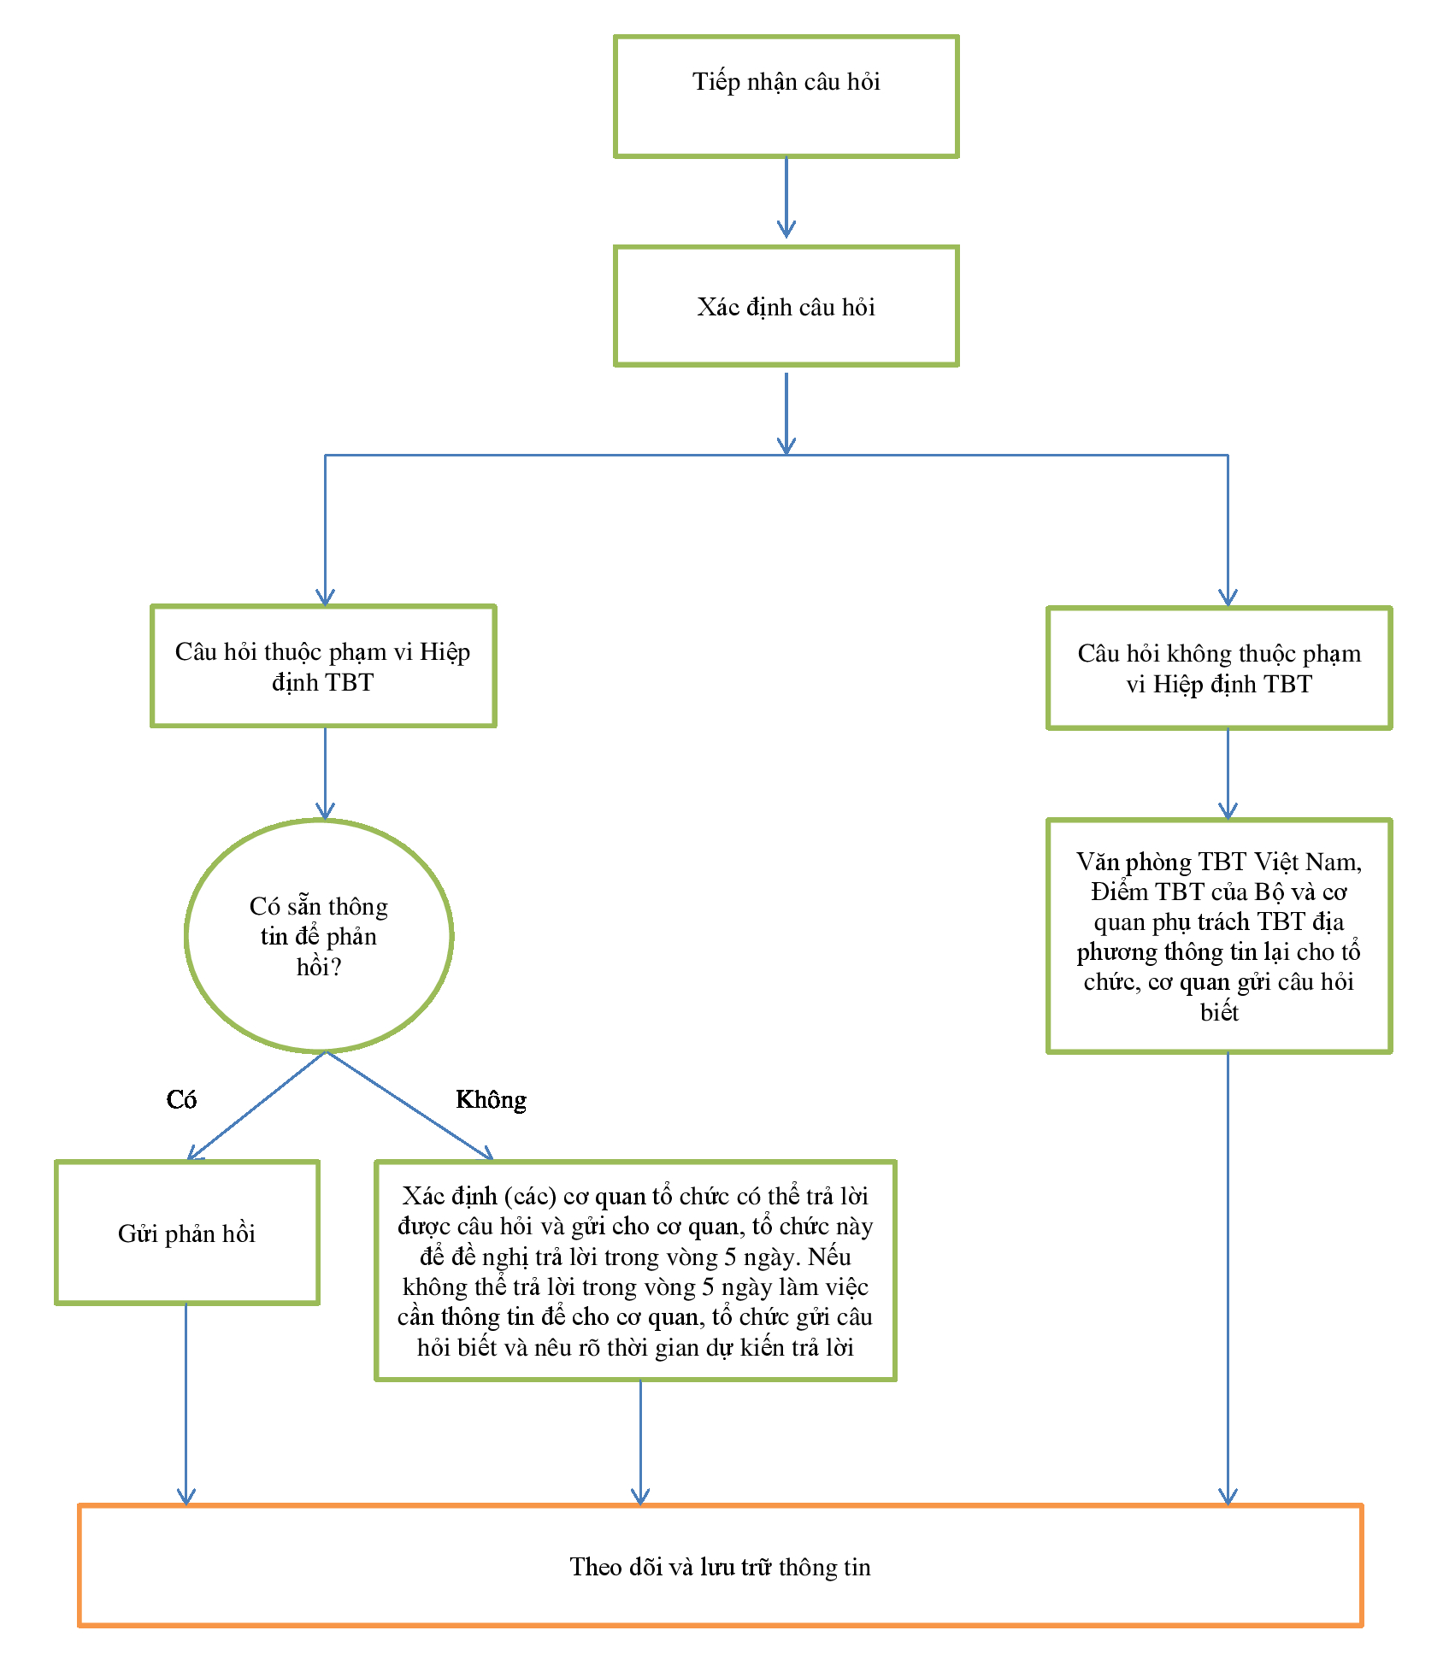

1. Tiếp nhận câu hỏi
Văn phòng TBT Việt Nam, Điểm TBT của Bộ và cơ quan phụ trách TBT địa phương xác nhận ngay về việc nhận được câu hỏi với các cơ quan, tổ chức trong nước vàcác cơ quan, tổ chức của các Thành viên WTO nêu câu hỏi.
2. Xác định câu hỏicó thuộc phạm vi Hiệp định TBT hay không
a) Văn phòng TBT Việt Nam, Điểm TBT của Bộ và cơ quan phụ trách TBT địa phương cần xác định câu hỏi nhận được có thuộc phạm vi của Hiệp định TBT hay không.
b) Trong trường hợp câu hỏi thuộc phạm vi của Hiệp định TBT, Văn phòng TBT Việt Nam, Điểm TBT của Bộ và cơ quan phụ trách TBT địa phương xác định có khả năng tự trả lời các câu hỏi nhận được hay không.
- Nếu có khả năng, Văn phòng TBT Việt Nam, Điểm TBT của Bộ và cơ quan phụ trách TBT địa phương soạn thảo văn bản trả lời và gửi cho bên hỏi ngay.
-Nếu không có khả năng, Văn phòng TBT Việt Nam, Điểm TBT của Bộ và cơ quan phụ trách TBT địa phương xác định các cơ quan, tổ chức liên quan có chức năng trả lời các câu hỏi đó và gửi câu hỏi cho các cơ quan, tổ chức này để đề nghị trả lời.
Sau khi gửi đi, Văn phòng TBT Việt Nam, Điểm TBT của Bộ và cơ quan phụ trách TBT địa phương theo dõi và đôn đốc việc trả lời để đảm bảo có thể trả lời cho bên hỏi trong vòng 5 ngày làm việc kể từ khi nhận được câu hỏi. Nếu không thể trả lời trong vòng 5 ngày làm việc cần thông tin để cho cơ quan, tổ chức gửi câu hỏibiết và nêu rõ thời gian dự kiến trả lời.
c) Trong trường hợp câu hỏi không thuộc phạm vi của Hiệp định TBT, Văn phòng TBT Việt Nam, Điểm TBT của Bộ và cơ quan phụ trách TBT địa phương thông tin lại cho cơ quan, tổ chức gửi câu hỏi biết.
3. Theo dõi và lưu trữ thông tin
Văn phòng TBT Việt Nam, Điểm TBT của Bộ và cơ quan phụ trách TBT địa phương lập hồ sơ lưu trữ các câu hỏi và câu trả lời.

